الشكل يوضح كتابة حرف الطاء واتصاله بالحروف الهجائية

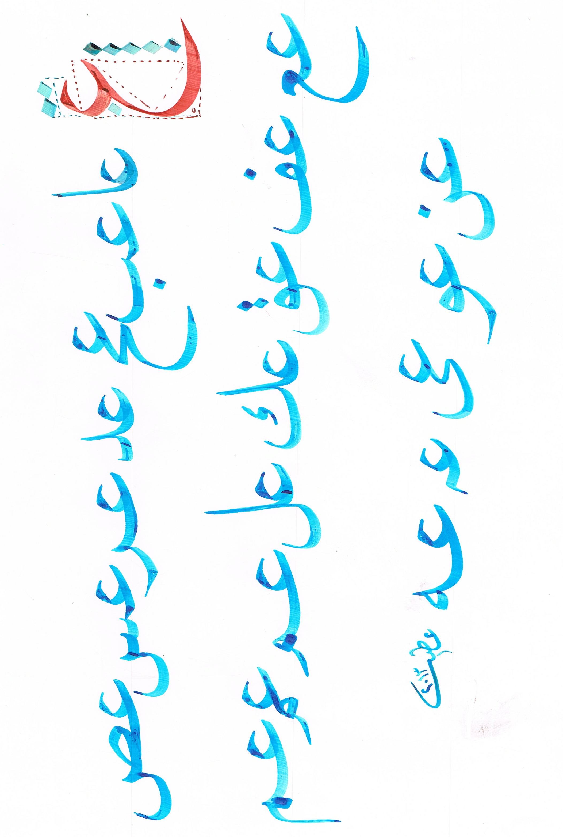

الشكل يوضح كتابة حرف العين واتصاله بالحروف الهجائية

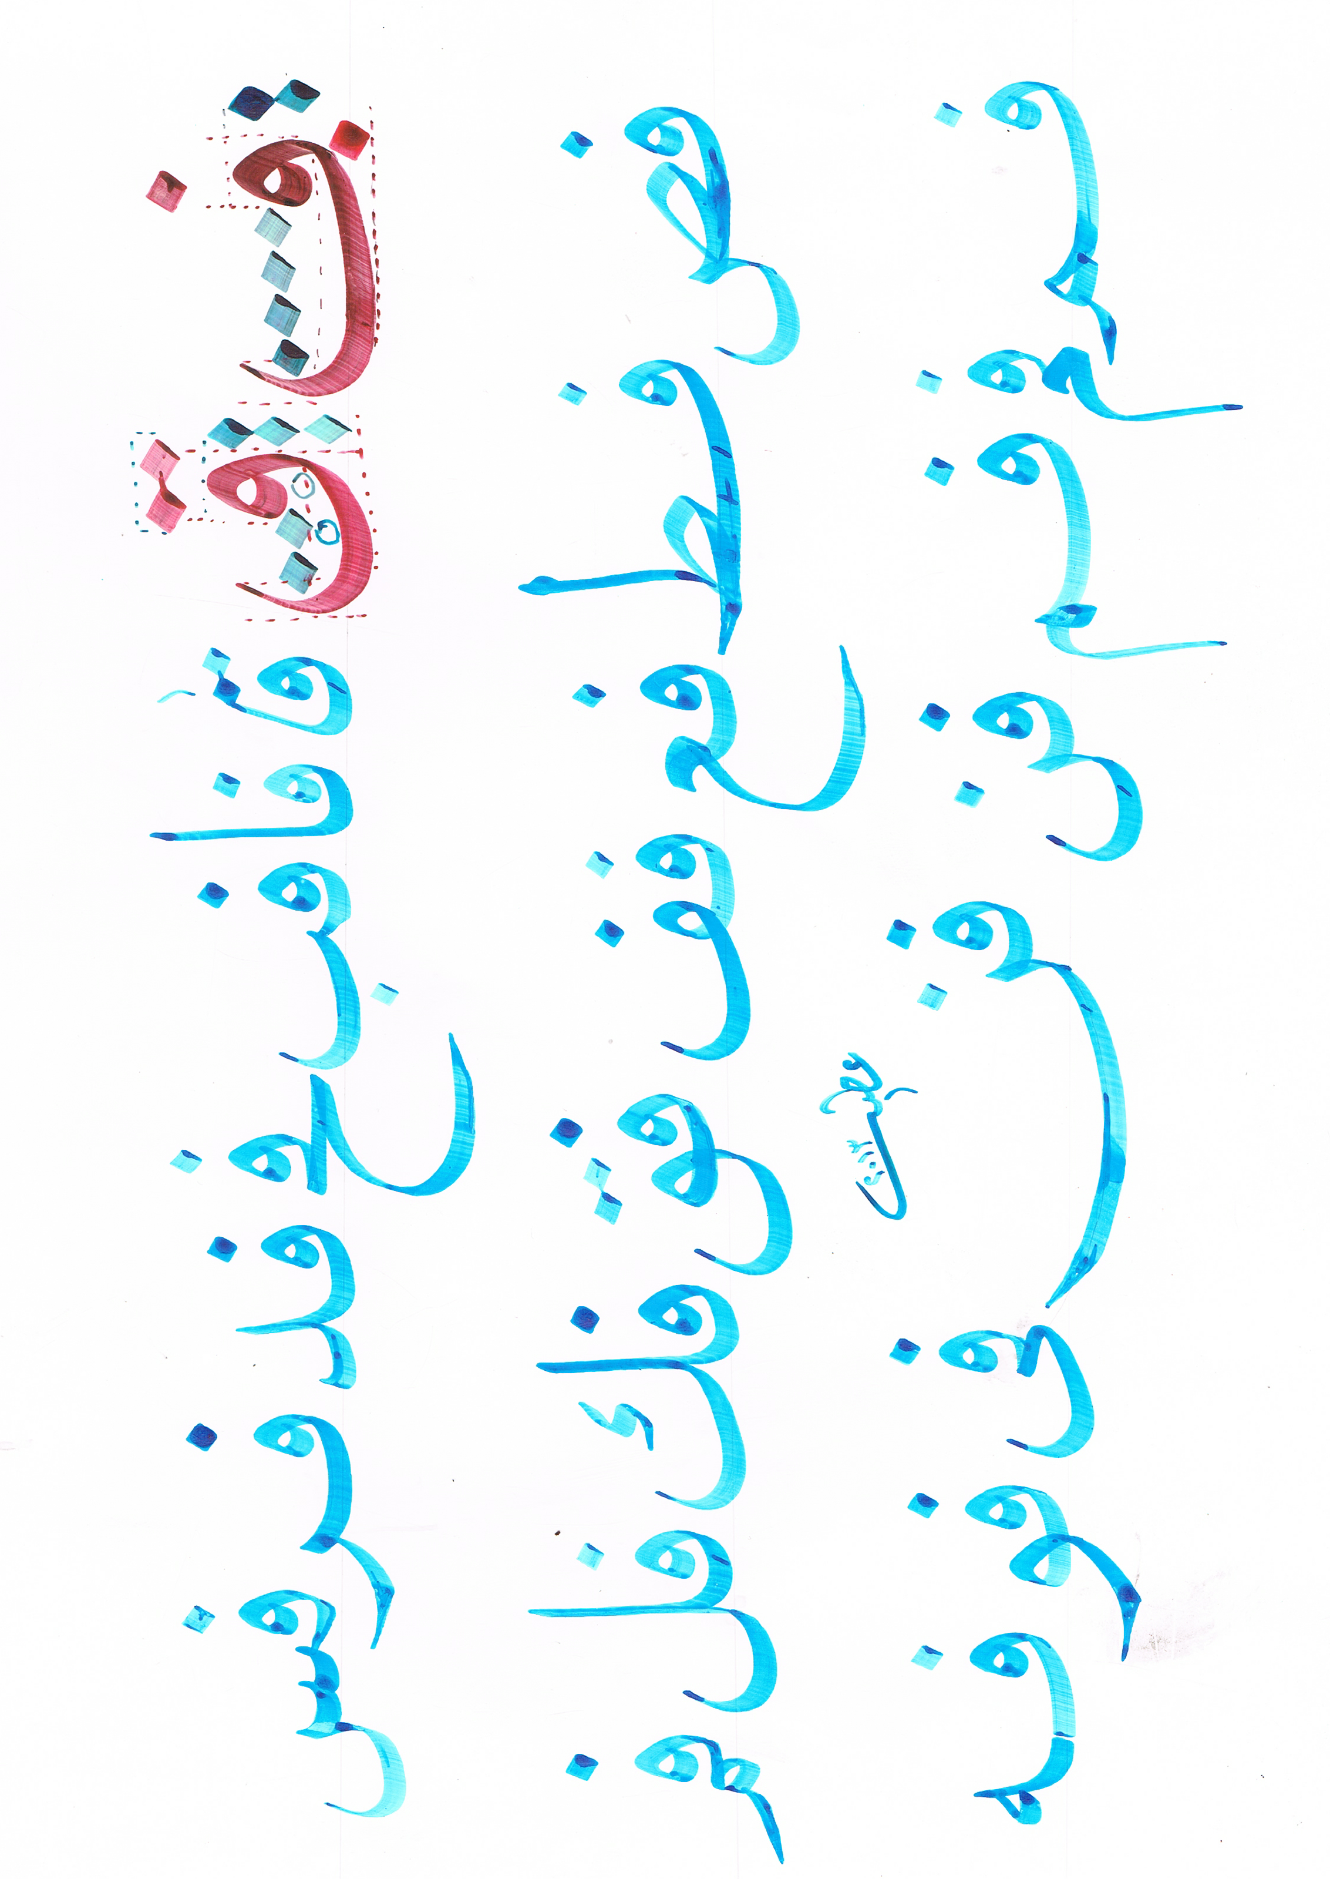

الشكل يوضح كتابة حرفي القاف والفاء واتصالهما بالحروف الهجائية

